# LoveStudy使用说明

1. 本软件基于谷歌浏览器编写，请确保电脑上装有该浏览器。
2. 打开谷歌浏览器输入‘chrome://version/’查看浏览器当前版本，如下图所示。
3. 获取版本号后打开

<https://npm.taobao.org/mirrors/chromedriver/>，根据第二步查到的版本号下载对应版本的插件如下图所示，如果没有对应版本，请重新安装新版谷歌浏览器或放弃使用本软件。



1. 将下载的lovestudy.zip文件解压到文件夹中，并打开，文件内容如图所示。

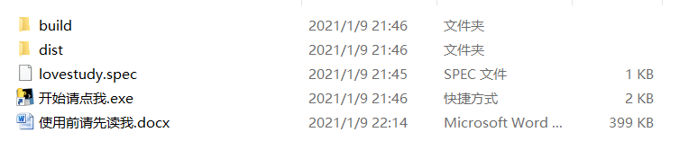

1. 将第三步下载的软件移动至第四步的dist文件夹中。

**至此，前期准备工作完成。**

1. 点击“开始请点我.exe”，并在弹出窗口**按提示**输入帐号、验证码、课程id。
2. 验证码在弹出的图片中自行查看，如果未弹出，在dist中点击jt.png文件查看验证码。
3. 课程id请自行进入要看的视频中，记下图中红框中的数字，并在提示的地方输入，如高数1的id为227。

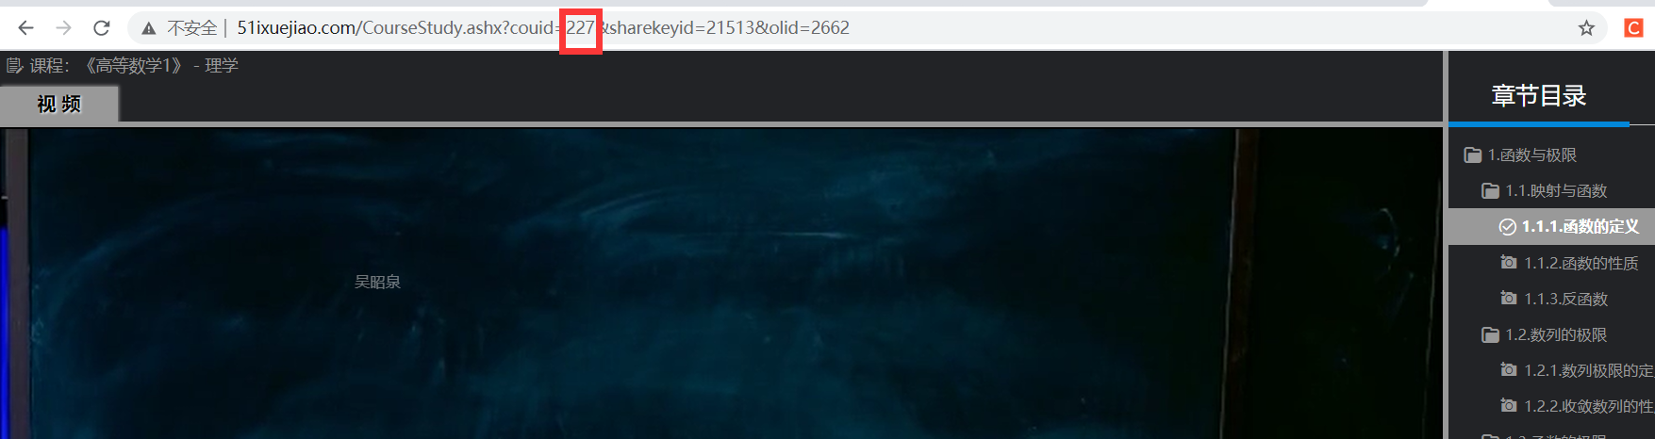

1. 如果课程没有刷完，下次打开会继续观看，如果不想继续观看，可以删除dist文件夹中的restURL.txt文件，重新输入课程id。

10.如果不想用本软件，且发现无法删除dist文件夹时，请不要心慌，这是bug所导致，将在下个版本进行修复

该软件仅用作交流学习，使用软件所产生的一切后果由使用者承担。